Szampony dla szczeniąt wrażliwych — jak je wybrać?
Psy z reguły nie lubią kąpieli, szczególnie jeśli mają wrażliwą skórę. <strong>Szampony dla szczeniąt wrażliwych</strong> mogą pomóc w rozwiązaniu tego problemu!

Szampony dla szczeniąt wrażliwych
Są dwie rzeczy, których z reguły nie lubią psy: wizyty u weterynarza oraz kąpiel. Jeśli jesteś właścicielem szczeniaka albo psa o wrażliwej skórze, pewnie wiesz, o co chodzi... Szampony dla szczeniąt wrażliwych mogą pomóc podczas kąpieli pupila!
Czym się wyróżniają szampony dla szczeniąt i psów wrażliwych
Szampony dla szczeniąt i psów o skórze wrażliwej działają łagodząco i nawilżająco na wrażliwą skórę i nie powodują dalszych podrażnień. Ten efekt jest uzyskiwany dzięki łagodnych formułom, z reguły opartym o składniki pochodzenia naturalnego.
Skład kosmetyków dedykowanych szczeniętom i psom wrażliwym jest szczegółowo opracowywany. Produkty mają na celu m.in. dostarczenie składników odżywczych skórze i włosom, nawilżenie, optymalizację jakości szaty oraz wspomaganie rozplątywania kołtunów. Na rynku można znaleźć kosmetyki dedykowane wszystkim rodzajom ras albo dedykowane np. dla psów ras białych i jasnych. Produkty są dostępne w postaci szamponów i odżywek, kompleksowych preparatów i koncentratów.

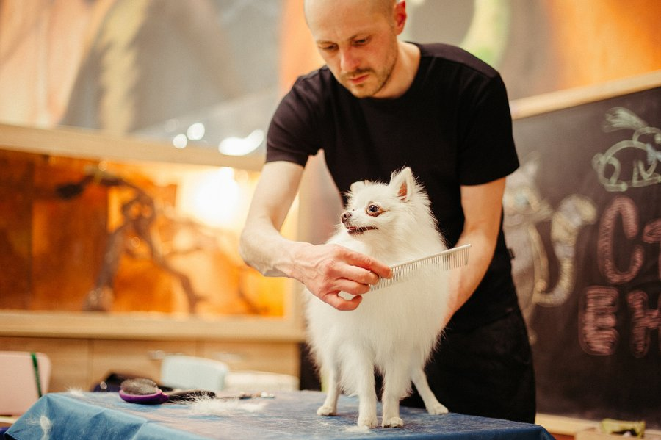
Szampony dla szczeniąt wrażliwych w ofercie GroomerShop
Oferta sklepu groomerskiego GroomerShop obejmuje szeroki wybór profesjonalnych kosmetyków do pielęgnacji zwierząt, w tym szampony dla szczeniąt wrażliwych. Do najbardziej popularnych produktów zaliczają się między innymi szampony takich producentów jak: Blovi, Hurtta, Julius-K9, Record oraz Doogy.
Preparaty o łagodnych, odżywczych formułach nie będą podrażniały skóry psa, a jego szata na długi czas pozostanie w doskonałej kondycji. Tym samym czworonogi przyjaciel będzie mógł przekonać się, że kąpiel — to nic strasznego, a dodatkowo nie będzie jej potrzebował zbyt często.

